计算机控制系统试卷二答案
班级： 姓名： 学号： 成绩：
- 简答题（每小题4分，共40分）
1、连续控制系统相比，计算机控制系统具有哪些特点？
答：与连续控制系统相比，计算机控制系统具有以下特点：
(1) 计算机控制系统是模拟和数字的混合系统。
(2) 在计算机控制系统中，控制规律是由计算机通过程序实现的（数字控制器），修改一个控制规律，只需修改程序，因此具有很大的灵活性和适应性。
(3) 计算机控制系统能够实现模拟电路不能实现的复杂控制规律。
(4) 计算机控制系统并不是连续控制的，而是离散控制的。
(5) 一个数字控制器经常可以采用分时控制的方式，同时控制多个回路。
(6) 采用计算机控制，如分级计算机控制、集散控制系统、计算机网络等，便于实现控制与管理一体化，使工业企业的自动化程度进一步提高。
2、简述计算机控制系统的一般控制过程。
答：(1) 数据采集及处理，即对被控对象的被控参数进行实时检测，并输给计算机进行处理。
(2) 实时控制，即按已设计的控制规律计算出控制量，实时向执行器发出控制信号。
3、简述典型的计算机控制系统中所包含的信号形式。
答：(1) 连续信号
连续信号是在整个时间范围均有定义的信号，它的幅值可以是连续的、也可以是断续的。
(2) 模拟信号
模拟信号是在整个时间范围均有定义的信号，它的幅值在某一时间范围内是连续的。模拟信号是连续信号的一个子集，在大多数场合与很多文献中，将二者等同起来，均指模拟信号。
(3) 离散信号
离散信号是仅在各个离散时间瞬时上有定义的信号。
(4) 采样信号
采样信号是离散信号的子集，在时间上是离散的、而幅值上是连续的。在很多场合中，我们提及离散信号就是指采样信号。
(5) 数字信号
数字信号是幅值整量化的离散信号，它在时间上和幅值上均是离散的。
4、线性定常离散系统的稳态误差是否只与系统本身的结构和参数有关？
答：线性定常离散系统的稳态误差，不但与系统本身的结构和参数有关，而且与输入序列的形式及幅值有关。除此之外，离散系统的稳态误差与采样周期的选取也有关。
5、增量型PID控制算式具有哪些优点？
答：(1)计算机只输出控制增量，即执行机构位置的变化部分，因而误动作影响小；
(2)在i时刻的输出u_{i}，只需用到此时刻的偏差，以及前一时刻，前两时刻的偏差e_{i-1}，e_{i-2}和前一次的输出值u_{i-1}，这大大节约了内存和计算时间；
(3)在进行手动-自动切换时，控制量冲击小，能够较平滑地过渡。
6、如何利用试凑法调整PID算法的参数？
答：(1)先整定比例部分：将比例系数K_{P}由小调大，并观察相应的系统响应趋势，直到得到反映快、超调小的响应曲线。如果系统没有静差或静差已小到允许范围之内，同时响应曲线已较令人满意，那只须用比例调节器即可，最优比例系数也由此确定。
(2)如果在比例调节的基础上系统的静差不能满足设计要求，则须加入积分环节。整定时一般先置一个较大的积分时间系数T_{I},同时将第一步整定得到的比例系数K_{P}缩小一些(比如取原来的80%)，然后减小积分时间系数使在保持系统较好的动态性能指标的基础上，系统的静差得到消除。在此过程中，可以根据响应曲线的变化趋势反复地改变比例系数K_{P}和积分时间系数T_{I},从而实现满意的控制过程和整定参数。
(3)如果即使有比例积分控制器消除了偏差，但动态过程仍不尽满意，则可以加入微分环节，构成PID控制器。在整定时，可先置微分时间系数T_{D}为零，在第二步整定的基础上，增大微分时间系数T_{D}，同时相应地改变比例系数K_{P}和积分时间系数T_{I}，逐步试凑，以获得满意的调节效果和控制参数。
7、简述对偶原理的基本内容。
答：对偶原理：设S1=(A,B,C)、S2=(AT, CT, BT)是互为对偶的两个系统，则S1的能控性等价于S2的能观测性；S1的能观测性等价于S2的能控性。或者说，若S1是状态完全能控的(完全能测观的)，则S2是状态完全能观测的(完全能控的)。
8、与应用了传统的通用计算机的数字产品相比，嵌入式系统有哪些特点？
答：系统内核小；系统精简；高实时性和高可靠性；智能化和网络化；专用性强；需要有专用的开发工具和环境。
9、 尖峰干扰是一种频繁出现的叠加于电网正弦波上的高能随机脉冲，如何防治尖峰脉冲干扰？
答：尖峰干扰是一种频繁出现的叠加于电网正弦波上的高能随机脉冲，其幅度可达几千伏，宽度只有几个毫微秒或几个微秒，出现的位置也无规律，因此采用常规的抑制办法是无效的，而必须采取综合治理办法：
(1)“远离”干扰源。
(2) 用硬件设备抑制尖峰干扰的影响
较常用的抑制方法有三种：在交流电源的输入端并联压敏电阻；采用铁磁共振原理，如采用超级隔离变压器；在交流电源输入端串入均衡器。
(3) 在大功率用电设备上采取措施抑制尖峰干扰的产生
(4)采用“看门狗”(Watchdog)技术
- 么是硬件故障冗余系统？
答：硬件故障冗余系统的定义是：如果一个系统在出现一定的运行性故障时，依靠系统冗余硬件的内驻能力，仍能保持系统连续正确地执行其程序和输入、输出功能，则称这一系统为硬件故障冗余系统。
二、已知系统框图如下所示： T=1s (15分)
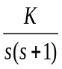
r(t)
y(t)
T
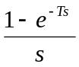

-—

试确定闭环系统稳定时K的取值范围。
解：广义对象传递函数
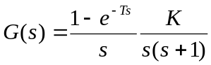
对应的脉冲传递函数为
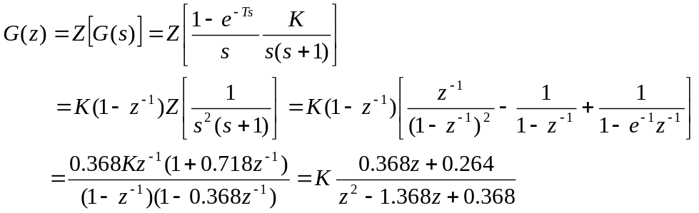
此时系统的特征方程为
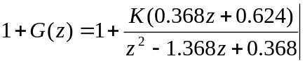
采用双线性变换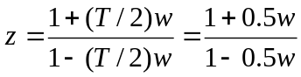
可得等效的特征方程为
此时，劳斯表为
w² （1-0.0381K） 0.924K → K< 26.2
w¹ 0.924-0.386K → K< 2.39
w⁰ 0.924K → K> 0
故K的变化范围为 0< K < 2.39。
三、已知某连续控制器的传递函数为 （10分）
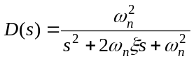
试用双线性变换法求出相应的数字控制器的脉冲传递函数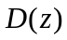，并给出控制器的差分形式。其中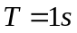。
解：令 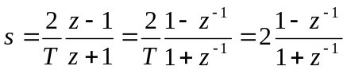
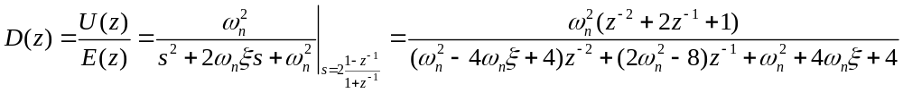控制器的差分形式为
四、已知离散控制系统的结构如下所示，采样周期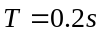，输入信号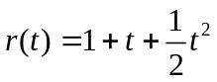，求该系统的稳态误差。 （10分）
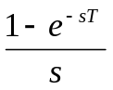
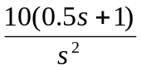
y(t)
r(t)

解：系统开环脉冲传递函数为
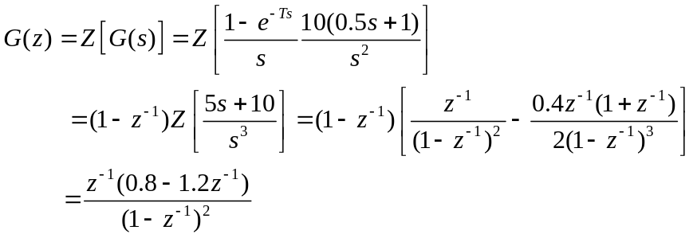
则误差脉冲传递函数为
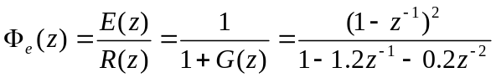
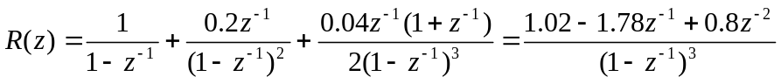
稳态误差为
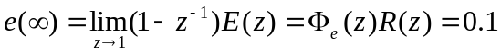
五、已知广义被控对象为 （15分）
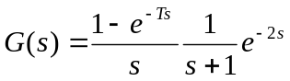
其中，T=1s。期望的闭环脉冲传递函数中的时间常数取为T_{c}=0.5s,应用史密斯预估器方法确定数字控制器。
解：不含纯滞后的广义对象脉冲传递函数为
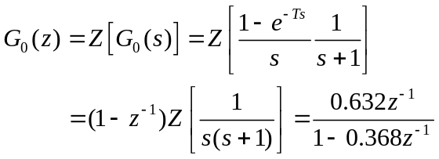
广义对象脉冲传递函数为
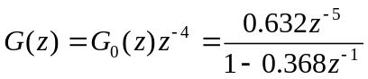
不考虑纯滞后，闭环系统理想脉冲传递函数为
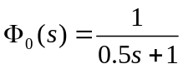，进而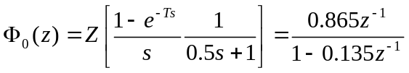
求得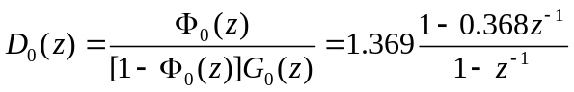
于是得史密斯预估器如下
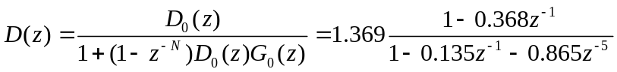
六、采用逐点比较法法插补圆弧OP，起点坐标O(0，5)，终点坐标P(5，0)，圆心在原点。要求以表格形式给出插补计算过程，并画出插补运动轨迹。（10分）
解：

步数 | 误差判别 | 坐标进给 | 下一步误差计算 | 进给后动点坐标 | 终点判别
初始化 |  |  | F＝0 | x=0,y=5 | ∑=10
1 | F=0 | -y | F=F-2y+1=-9 | x=0，y=y-1=4 | ∑=∑-1=9
2 | F<0 | +x | F=F+2x+1=-8 | x=x+1=1,y=4 | ∑=∑-1=8
3 | F<0 | +x | F=F+2x+1=-5 | x=x+1=2,y=4 | ∑=∑-1=7
4 | F<0 | +x | F=F+2x+1=0 | x=x+1=3,y=4 | ∑=∑-1=6
5 | F=0 | -y | F=F-2y+1=-7 | x=3，y=y-1=3 | ∑=∑-1=5
6 | F<0 | +x | F=F+2x+1=0 | x=x+1=4,y=3 | ∑=∑-1=4
7 | F=0 | -y | F=F-2y+1=-5 | x=4，y=y-1=2 | ∑=∑-1=3
8 | F<0 | +x | F=F+2x+1=4 | x=x+1=5,y=2 | ∑=∑-1=2
9 | F>0 | -y | F=F-2y+1=1 | x=5，y=y-1=1 | ∑=∑-1=1
10 | F>0 | -y | F=F-2y+1=0 | x=5，y=y-1=0 | ∑=∑-1=0End
（图略）

